3лаб. Похорукова Алина

1. Установка Openssh, ufw

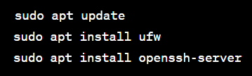

1. Настройка ufw

sudo ufw allow 5000/tcp

sudo ufw enable

1. Изменение ssh порта

Изменяем порт 22 на порт 5000



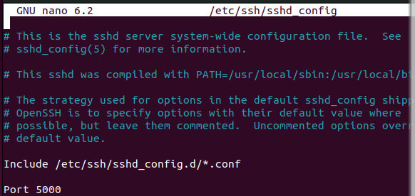

Перезапуск



1. Запрет подключения через root, назначение 1 юзера.

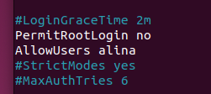

1. Просканируйте систему и закройте все неиспользуемые порты с помощью ufw deny, кроме 80

(для этого сначала установим правила по умолчанию. Какие действия будут применяться к пакетам, если они не подпадают под созданные правила ufw. Все входящие пакеты будем отклонять, а все исходящие разрешим)

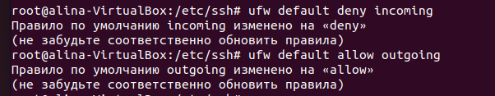

(просматриваем порты, тут не только 80-е, их закрываем)

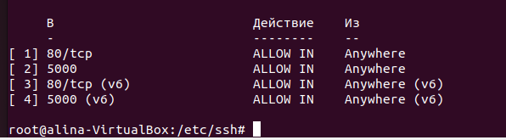

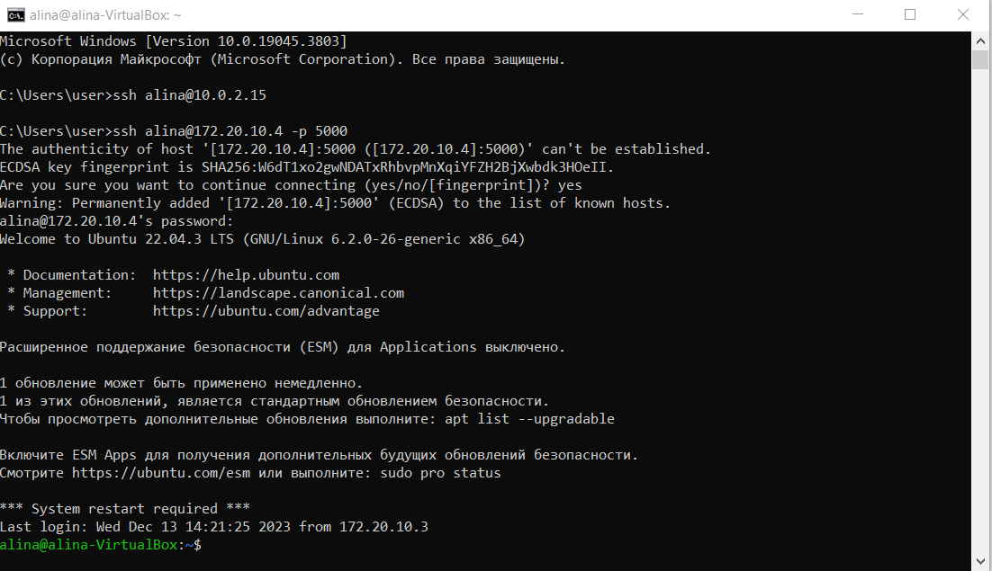

1. Для поднятия keycloak использовался docker + docker compose, контейнеры описаны в docker-compose.yaml. Запускаем:

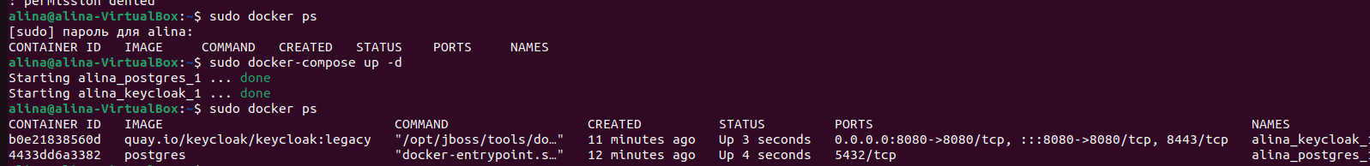

Два контейнера, keycloak доступен по порту 8080:

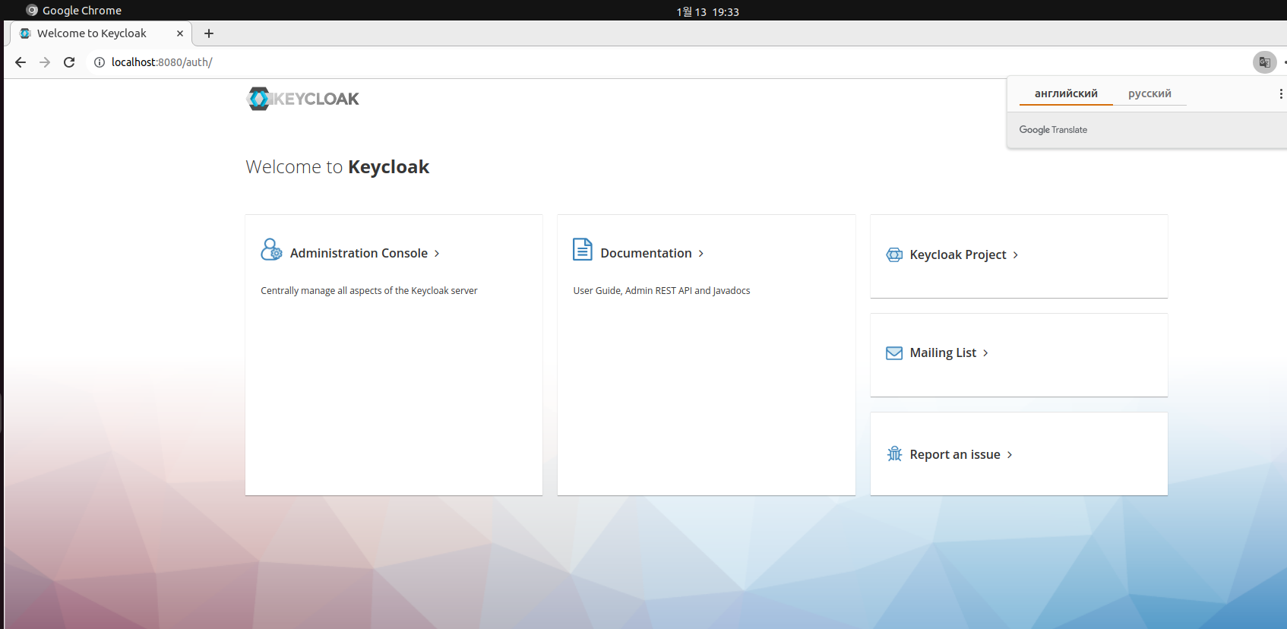

(Настройте автоматическое резервное копирование вашей БД в любую директорию на том же хосте)

Для создания бэкапа используем следующую команду, проверяем что дамп БД создается: sudo docker exec -t alina_postgres_1 pg_dumpall -c -U keycloak > dump_date+%d-%m-%Y"_"%H_%M_%S.sql 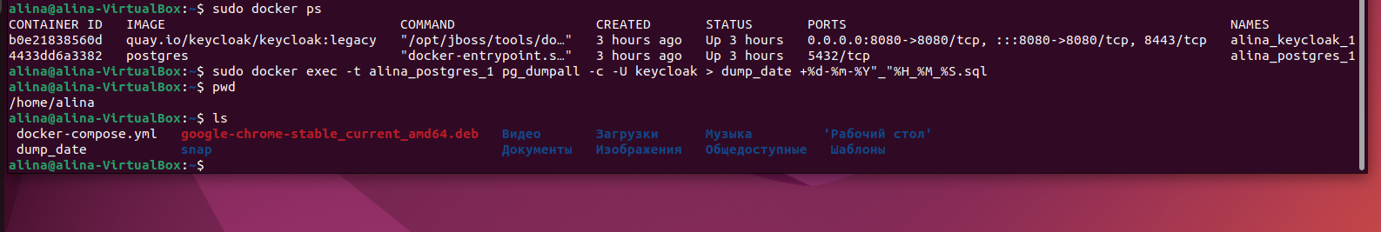

Для того чтобы автоматически создавать бэкапы создаем крон с помощью утилиты crontab, который будет выполнять эту команду раз в сутки:

crontab -e 0 0 * * * /usr/local/bin/docker exec -t alina_postgres_1pg_dumpall -c -U keycloak > /home/alina/dump_date +\%d-\%m-\%Y"_"\%H_\%M_\%S.sql